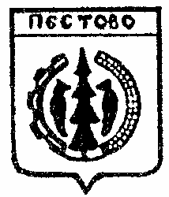
Российская Федерация
Новгородская область
Пестовский район
АДМИНИСТРАЦИЯ УСТЮЦКОГО СЕЛЬСКОГО ПОСЕЛЕНИЯ

П О С Т А Н О В Л Е Н И Е

от 22.11.2021 № 61
д. Устюцкое
Об отмене административного
регламента исполнения муниципальной
функции «Муниципальный контроль в
сфере управления и распоряжения
муниципальным имуществом Устюцкого
сельского поселения»

Руководствуясь Федеральным законом от 6 октября 2003 года №131-ФЗ «Об общих принципах организации местного самоуправления в Российской Федерации», Уставом Устюцкого сельского поселения
ПОСТАНОВЛЯЮ:

1. Административный регламент исполнения муниципальной функции «Муниципальный контроль в сфере управления и распоряжения муниципальным имуществом Устюцкого сельского поселения», утвержденный постановлением Администрации Устюцкого сельского поселения от 21.10.2019 №78 считать утратившим силу.
2. Настоящее постановление вступает в силу с 01.01.2022 года.
3.Опубликовать постановление в муниципальной газете «Информационный вестник Устюцкого сельского поселения» и разместить на официальном сайте Администрации Устюцкого сельского поселения в информационно-телекоммуникационной сети «Интернет».

Глава сельского поселения С.А.Удальцов

